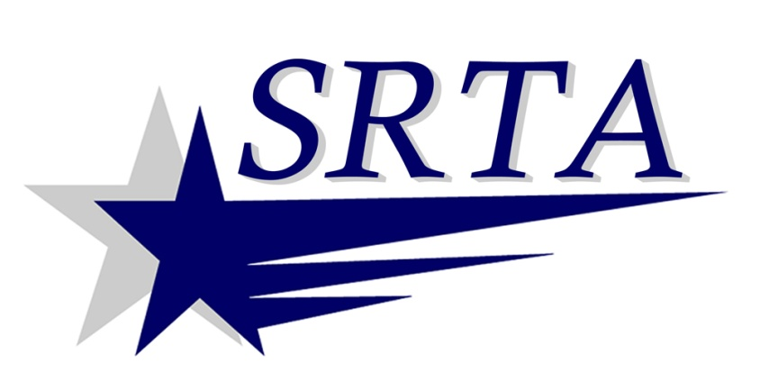
2014 Serviço fixo rota de ônibus para dias Feriados
SRTA irá funcionará serviço fixo rota de ônibus (Sábado serviço em horários publicados) nos seguintes feriados em 2014:
Segunda-feira 20 de Janeiro | Aniversário de Martin Luther King, Jr.
Segunda-feira 17 de Fevereiro | Aniversário de Washington
Segunda-feira, 21 de Abril | Dia do patriota
Segunda-feira 26 de Maio | Dia do Memorial
Quinta-feira, 4 de Julho | Dia da Independência
Segunda-feira, 1 de Setembro | Dia do Trabalho
Segunda - feira, 13 de Outubro | Dia de Colombo
Segunda - feira, 11 de Novembro | Dia dos Veteranos

SRTA irá fornecer só o serviço de Resposta à Demanda no Dia do Thanksgiving (Quinta-feira, 27 de Novembro) e Dia de Natal (Quarta-feira, 25 de Dezembro). Não haverá serviço de rota fixa nestes dias feriados.
Para mais informações ligue SRTA em 508-997-6767 ou visite www.SRTAbus.com

